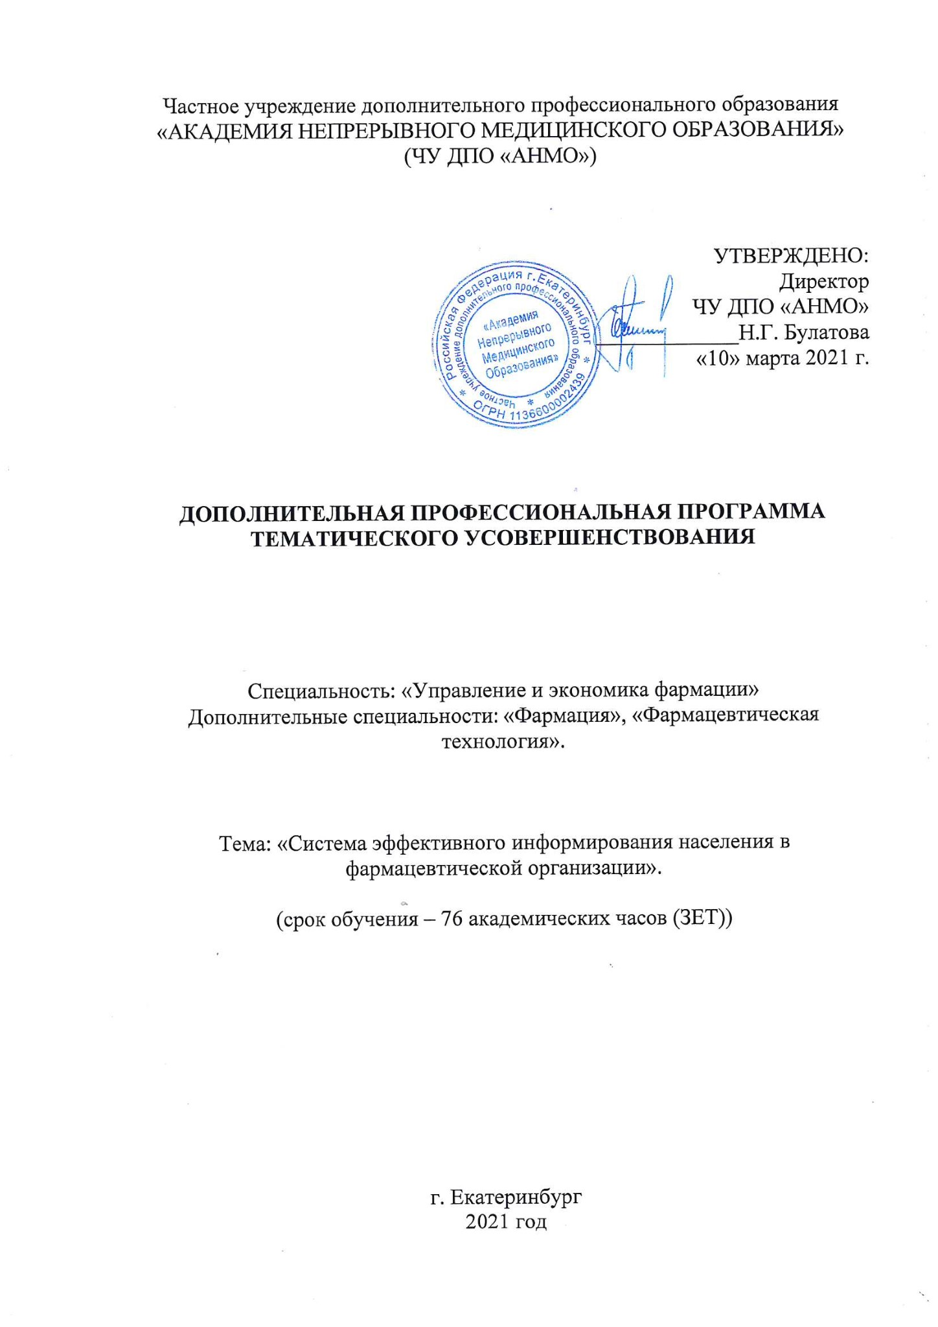
Частное учреждение дополнительного профессионального образования
«АКАДЕМИЯ НЕПРЕРЫВНОГО МЕДИЦИНСКОГО ОБРАЗОВАНИЯ»
(ЧУ ДПО «АНМО»)

УТВЕРЖДЕНО:
Директор
ЧУ ДПО «АНМО»
_____________Н.Г. Булатова
«10» марта 2021 г.

ДОПОЛНИТЕЛЬНАЯ ПРОФЕССИОНАЛЬНАЯ ПРОГРАММА ТЕМАТИЧЕСКОГО УСОВЕРШЕНСТВОВАНИЯ

Специальность: «Управление и экономика фармации»
Дополнительные специальности: «Фармация», «Фармацевтическая технология».

Тема: «Система эффективного информирования населения в фармацевтической организации».

(срок обучения – 76 академических часов (ЗЕТ))

г. Екатеринбург
2021 год
Образовательная программа составлена специалистами ЧУ ДПО «Академия непрерывного медицинского образования» на основании типовой образовательной программы дополнительного профессионального образования по специальности по специальности «Управление и экономика фармации» 33.08.02, ФГОС утвержден приказом Министерства образования и науки Российской Федерации от 27 августа 2014 г. N 1143.
Дополнительные специальности: «Фармацевтическая технология» 33.08.01, утвержден приказом Министерства образования и науки Российской Федерации от 27 августа 2014 г. N 1142; 02.012 «Специалист в области управления фармацевтической деятельностью», профессиональный стандарт утвержден приказом Министерства труда, и социальной защиты Российской Федерации от 22 мая 2017 г. N 428н; «Фармация» 33.05.01, ФГОС утвержден приказом Министерства образования и науки Российской Федерации от 27 марта 2018 г. N 219; «Фармация» 33.06.01, ФГОС утвержден приказом Министерства образования и науки Российской Федерации от 3 сентября 2014 г. N 1201.

Программа составлена авторами:
Щербинина Мария Николаевна - заместитель заведующего аптекой – провизор МАУ «ЦГБ №20» г. Екатеринбург.
Айро Ирина Николаевна -профессор, д.ф.н. кафедры экономики и организации здравоохранения и фармации, факультет последипломного образования ПМФИ филиала ФГБОУ ВО ВолгГМУ Минздрава России
Русакова Ирина Владимировна - кандидат медицинских наук, доцент кафедры ФГБОУ ВО «Уральский государственный медицинский университет».

Программа утверждена генеральным директором ЧУ ДПО «АНМО», Булатовой Натальей Геннадьевной.

Приказ от «___» _________ 2021 г. №___
СОДЕРЖАНИЕ

1. Пояснительная записка

2. Планируемые результаты обучения

3. Учебный план повышения квалификации

4. Рабочая программа учебных модулей

5. Оценочные материалы

6. Методические материалы
1. Пояснительная записка

Категория слушателей: фармацевтические работники с базовыми специальностями высшего профессионального образования «Фармация» послевузовское профессиональное образование (интернатура и (или) ординатура) по специальности «Управление и экономика фармации», «Фармацевтическая технология». Профессиональная переподготовка по специальности «Управление и экономика фармации».
Форма дополнительного профессионального образования: тематическое усовершенствование, 76 академических часов

Форма обучения: очно - заочная, с частичным отрывом от производства с использованием дистанционных технологий.

Режим занятий: 6 академических часов в день.

Цель повышения квалификации врачей: систематизация и совершенствование имеющихся знаний, умений, навыков, освоение новых знаний, методик, необходимых для осуществления приемочного контроля лекарственных средств и медицинских изделий в аптечной организации.

Актуальность учебной программы: Программа показывает важность разработки системы информирования целевых групп о новых ЛП, синонимах и аналогах, о возможных побочных действиях ЛП, их взаимодействиях.
Раскрывается, что прием извещений о нежелательных реакциях на ЛП, а также информации о недоброкачественных ЛП и ТАА – один из главных аспектов, который позволяет на начальном этапе определить качество аптечного ассортимента, гарантировать его качество. Современные знания в данной области будут актуальны для организация информационно-просветительных мероприятий для населения и медработников по пропаганде здорового образа жизни.
Системный подход в формировании навыков на основе веб технологий позволит закрепить теорию на практике и получить индивидуальные консультации экспертов. Удобный, гибкий график обучения без отрыва от производства, позволит сэкономить командировочные расходы, поскольку все это время врач работает и полностью выполняет свой функционал.

Организационно-педагогические условия

1.Формы учебных активностей:
- видеолекция - подготовленный и размещенный на учебном портале лекционный материал;
- дистанционная интерактивная сессия (вебинар)- семинарское занятие, проходящее за счет использования виртуального программного обеспечения для телеконференцсвязи, проходит в режиме реального времени;
- практическое задание - ситуационная задача с перечнем вопросов для самостоятельной подготовки;
- самоподготовка - самостоятельное изучение представленных нормативных документов, методических пособий, клинических рекомендаций по каждому из разделов цикла;
- индивидуальная консультация - возможность задать вопрос и получить ответ от экспертов на цикле;
- тестирование онлайн.

2.Технические средства: многофункциональная учебная платформа в среде интернет.

3.Функции учебной платформы:
- индивидуальная регистрация слушателей;
- размещение нормативных и методических материалов;
- размещение расписания учебных активностей;
- просмотр видеолекций;
- ссылки на дистанционные интерактивные сессии;
- размещение практических заданий;
- размещение тестовых заданий;
- интерактивный чат для консультаций с экспертами.

4.Формы аттестации:
- промежуточная аттестация проводится в форме выполнения практических заданий. Правильность выполнения практических заданий рассматривается на вебинаре и не влияет на оценку итогового тест-контроля.
- итоговая аттестация включает тестовый контроль. Оценивается автоматически по 100 бальной системе. Дается 2 попытки на сдачу тестового контроля.
Менее 70% правильных ответов – «неудовлетворительно»;
70-80% правильных ответов - «удовлетворительно»;
81-90% - «хорошо»;
91-100% - «отлично».
При условии освоения Учебного плана в полном объёме и успешном прохождении итоговой аттестации слушателям выдаётся Удостоверение о повышении квалификации установленного образца по программе «Приемочный контроль лекарственных средств и медицинских изделий в аптечной организации».
Реализация дополнительной профессиональной образовательной программы обеспечена необходимыми учебно-методическими ресурсами и квалифицированными педагогическими кадрами.
2. Планируемые результаты обучения.

У обучающегося совершенствуются следующие профессиональные компетенции:
контрольно-разрешительная деятельность:
готовность к проведению процедур ввоза лекарственных средств в Российскую Федерацию и вывоза лекарственных средств из Российской Федерации (ПК-1);
готовность к проведению процедур по изъятию из гражданского оборота фальсифицированных, недоброкачественных и контрафактных лекарственных средств и их уничтожению (ПК-2);
готовность к проведению процедур, предусмотренных при государственной регистрации лекарственных препаратов (ПК-3);
организационно-управленческая деятельность:
готовность к применению основных принципов управления в профессиональной сфере (ПК-4);
готовность к организации фармацевтической деятельности (ПК-5);
готовность к оценке экономических и финансовых показателей, применяемых в сфере обращения лекарственных средств (ПК-6);
готовность к организации технологических процессов при производстве и изготовлении лекарственных средств (ПК-7);
готовность к организации экспертизы лекарственных средств с помощью химических, биологических, физико-химических и иных методов (ПК-8);
готовность к организации контроля качества лекарственных средств (ПК-9).
Трудовые функции:
Анализ текущей ситуации и стратегических программ развития региона и отрасли для планирования деятельности фармацевтической организации (A/01.7)
Организовывать и обеспечивать документооборот фармацевтической организации, включая любые виды отчетности, в соответствии с законодательными и нормативно-правовыми актами.
Порядок ценообразования на лекарственные средства, включенные в перечень жизненно необходимых и важнейших лекарственных препаратов.
Актуальный ассортимент лекарственных препаратов и других товаров аптечного ассортимента по различным фармакологическим группам, их характеристики, действующие вещества (международное непатентованное название)
Информационные системы и оборудование информационных технологий, используемые в фармацевтической организации (A/02.7)
Организация работы с фальсифицированной, недоброкачественной и контрафактной продукцией (A/04.7)

3. Учебный план тематического усовершенствования
Категория слушателей: фармацевтические работники с базовыми специальностями высшего профессионального образования «Фармация» послевузовское профессиональное образование (интернатура и (или) ординатура) по специальности «Управление и экономика фармации», «Фармацевтическая технология». Профессиональная переподготовка по специальности «Управление и экономика фармации».

Продолжительность обучения: 76 академических часов

Форма обучения: очно - заочная, с частичным отрывом от производства с использованием дистанционных технологий

№ | Наименование модуля | Всего часов | В том числе
№ | Наименование модуля | Всего часов | Видео лекции | Интерактивные сессии | Практические задания | Самоподготовка
1. | Нормативно-правовое регулирование в сфере оказания консультационных услуг. | 18 | 6 | - | - | 12
2. | Консультативная помощь. Правила применения БАД и эксплуатации медицинских изделий в домашних условиях. | 36 | 6 | 3 | 6 | 21
3. | Работа с фальсифицированными, недоброкачественными, контрафактными лекарственными средствами и медицинскими изделиями | 18 | 3 | 3 | - | 12
 | Итоговая аттестация | 4 | - | - | - | -
 | ИТОГО | 76 | 15 | 6 | 6 | 45
4. Рабочая программа

Модуль №1. Нормативно-правовое регулирование в сфере оказания консультационных услуг.

Категория слушателей: фармацевтические работники с базовыми специальностями высшего профессионального образования «Фармация» послевузовское профессиональное образование (интернатура и (или) ординатура) по специальности «Управление и экономика фармации», «Фармацевтическая технология». Профессиональная переподготовка по специальности «Управление и экономика фармации».

Форма обучения: очно - заочная, с частичным отрывом от производства с использованием дистанционных технологий.

Трудоемкость: 18 академических часов, в том числе
Видеолекции- 6 ак.часов
Самоподготовка- 12 ак.часов

Содержание учебного модуля:

-Федеральный закон "Об основах охраны здоровья граждан в РФ от 21.11.2011" № 323-ФЗ
-Нормативно-правовое регулирование в сфере оказания консультационных услуг. Информирование врачей о новых лекарственных препаратах, их синонимах, аналогах и возможных побочных действиях.
-Разработка системы информирования целевых групп о новых ЛП, синонимах и аналогах, о возможных побочных действиях ЛП, их взаимодействиях». «Прием извещений о нежелательных реакциях на ЛП, а также информации о недоброкачественных ЛП и ТАА

Модуль №2. Консультативная помощь. Правила применения БАД и эксплуатации медицинских изделий в домашних условиях.

Категория слушателей: фармацевтические работники с базовыми специальностями высшего профессионального образования «Фармация» послевузовское профессиональное образование (интернатура и (или) ординатура) по специальности «Управление и экономика фармации», «Фармацевтическая технология». Профессиональная переподготовка по специальности «Управление и экономика фармации».

Форма обучения: очно - заочная, с частичным отрывом от производства с использованием дистанционных технологий.

Трудоемкость: 36 академических часов, в том числе
Видеолекции- 6 ак.часа
Интерактивные сессии - 3 ак.час
Практические задания-6 ак.часов
Самоподготовка- 21 ак.часов

Содержание учебного модуля:
-Информационно-коммуникационные технологии. Консультативная помощь при выборе безрецептурных лекарственных препаратов и по рецептурным препаратам, другим товарам аптечного ассортимента;
-Консультативная помощь по правилам приема и режиму дозирования лекарственных препаратов, их хранению в домашних условиях, по вопросам совместимости лекарственных препаратов, их взаимодействию с пищей. Правила применения БАД и эксплуатации медицинских изделий в домашних условиях»
-Консультативная помощь при выборе безрецептурных лекарственных препаратов и по рецептурным препаратам, другим товарам аптечного ассортимента;
-Оригинальные и генерические препараты - подход к выбору при реализации рецептурных ЛП
Модуль №3. Работа с фальсифицированными, недоброкачественными, контрафактными лекарственными средствами и медицинскими изделиями.

Категория слушателей: фармацевтические работники с базовыми специальностями высшего профессионального образования «Фармация» послевузовское профессиональное образование (интернатура и (или) ординатура) по специальности «Управление и экономика фармации», «Фармацевтическая технология». Профессиональная переподготовка по специальности «Управление и экономика фармации».

Форма обучения: очно - заочная, с частичным отрывом от производства с использованием дистанционных технологий.

Трудоемкость: 18 академических часов, в том числе
Видеолекции- 3 ак.часа
Интерактивные сессии - 3 ак.часа
Самоподготовка- 12 ак.часов
Содержание учебного модуля:

-Работа с фальсифицированными, недоброкачественными, контрафактными лекарственными средствами и медицинскими изделиями.
-Порядок реализации товаров аптечного ассортимента

5. Оценочные материалы.

Итоговый тест-контроль, состоящий из 20 вопросов, проходит в режиме онлайн.
Примеры тестовых заданий:

  - Основные функции Федерального центра мониторинга безопасности лекарственных средств:
1) Анализ и обобщение материалов по безопасности лекарственных препаратов;
2) Взаимодействие с ВОЗ и другими международными и национальными организациями по вопросам изучения побочных действий, серьезных нежелательных реакций, непредвиденных нежелательных реакций лекарственных средств;
3) Участие в подготовке требований к безопасности лекарственных средств;
4) Участие в образовательной деятельности;
5) Все ответы верны
.
  - Мониторинг профиля безопасности ЛП для медицинского применения включает сбор, обработку, регистрации и анализ информации:
1) О нежелательных реакциях;
2) О нежелательных явлениях;
3) О непредвиденных нежелательных реакциях;
4) О серьезных нежелательных реакциях;
5) Все ответы верные.

  - Цель мониторинга ЛП:
1) Оценка терапевтической эффективности ЛП;
2) Выявление возможных негативных последствий применения ЛС;
3) Организация обучающих программ среди медицинских сотрудников;
4) Цель определяется держателем РУ.

  - На основании результатов, полученных при анализе информации мониторинга профиля безопасности ЛП, возможны следующие решения:
1) Внесение изменений в инструкцию по применению ЛП;
2) Приостановление применения лекарственного препарата;
3) Изъятие из обращения лекарственного препарата;
4) Все ответы верные.

  - VigiBase – это:
1) База данных ВОЗ;
2) База данных Минздрава РФ;
3) База данных FDA;
4) База данных ЕМА.
6. Методические материалы.

- Федеральный закон №61-ФЗ от 12 апреля 2010 года «Об обращении лекарственных средств»
- Федеральный закон от 21 ноября 2011 года №323-ФЗ «Об основах охраны здоровья граждан в Российской Федерации»
- Федеральный закон от 08 января 1998 года №3-ФЗ «О наркотических средствах и психотропных веществах»
- Федеральный закон от 4 мая 2011 г. № 99-ФЗ «О лицензировании отдельных видов деятельности»
- Федеральный закон от 07.02.1992 № 2300-1 «О защите прав потребителей».
- Постановление Правительства Российской Федерации от 16.06.1997 № 720
- Жизненный цикл лекарственных средств / под ред. Ю.В. Олефира, А.А. Свистунова, Медицинское информационное агентство, 2018. – 280 с.
- Контроль качества и стандартизация лекарственных средств. Учебно-методическое пособие по производственной практике/ под ред. Г.В. Раменской, С.К. Ордабаевой, ГЭОТАР-Медиа, 2018. – 352 с.
- Контроль качества лекарственных средств. Учебник / Плетенева Т.В., Успенская Е.В., ГЭОТАР-Медиа, 2019 – 544 с.
- Управление и экономика фармации. Учебник / под ред. И.А. Наркевича,
- Эволюция моделей системы качества: международная практика / В.А. Полесский, С.А. Мартынчик, В.Г. Запорожченко, В.З. Кучеренко // Экономика здравоохранения. - 2005. - №8. - С. 25-36.

